Para acessar o sistema, utilize o link <http://smcsistemas.prefeitura.sp.gov.br/promac/>

Na tela inicial, temos as opções **REGULAMENTO**, **CONFIRA A ANÁLISE DO SEU PROJETO AQUI**, e login de **PROPONENTE** e **INCENTIVADOR**.

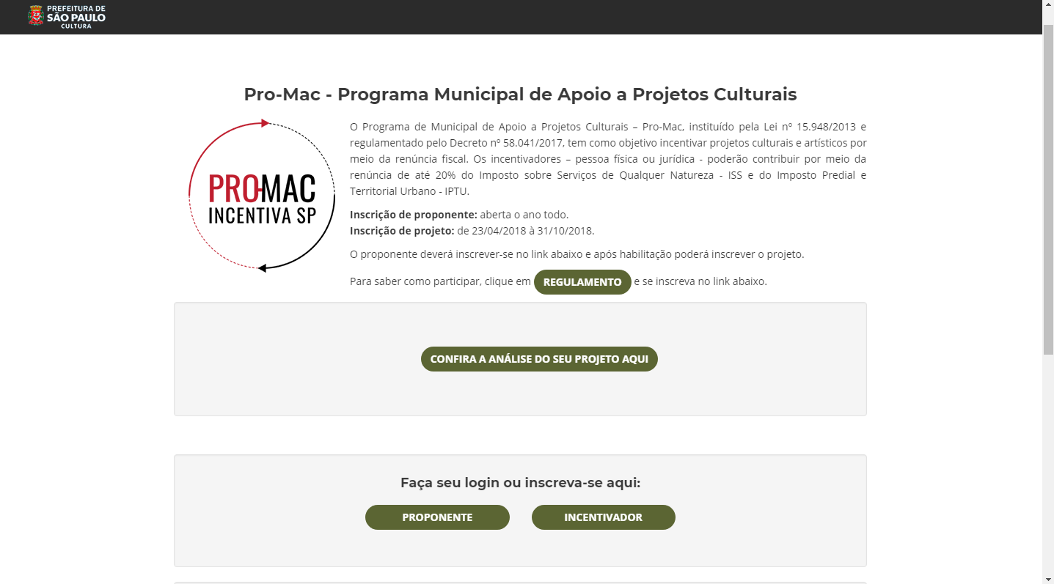

Ao clicar no botão **REGULAMENTO** terá acesso aos links de documentos que remetem às portarias, manuais e editais. Para visualizar um documento, basta clicar no nome do mesmo:

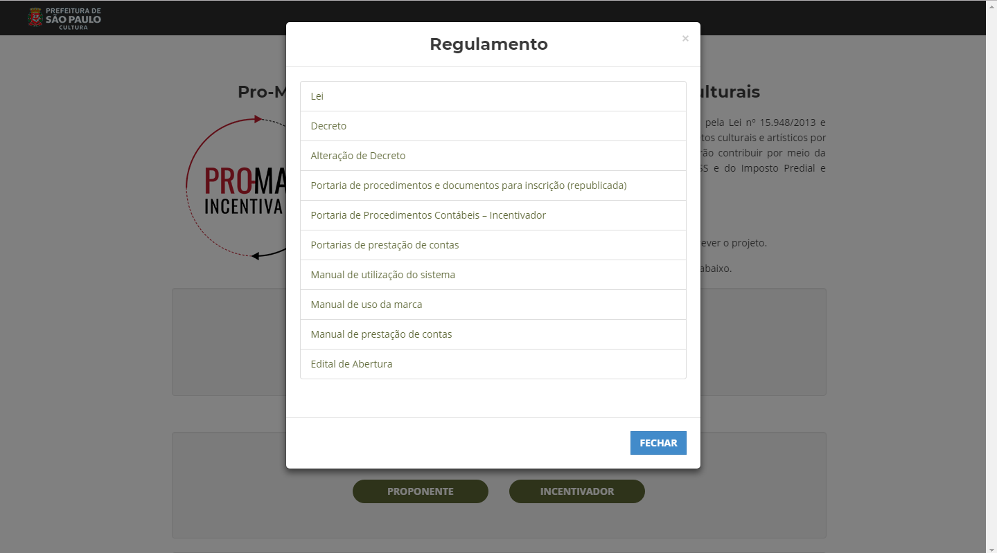

Ao clicar no botão **CONFIRA A ANÁLISE DO SEU PROJETO AQUI** terá acesso à lista de projetos aprovados disponibilizada pela SMC. Para visualizar o documento, basta clicar no nome do mesmo:

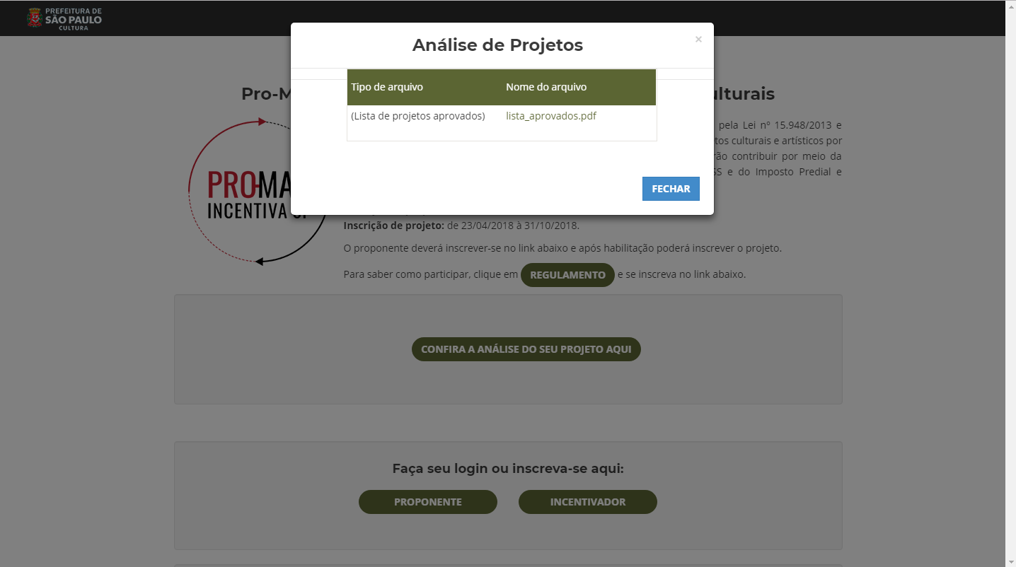

Ao clicar no nome, o arquivo será aberto em uma nova aba de seu navegador:

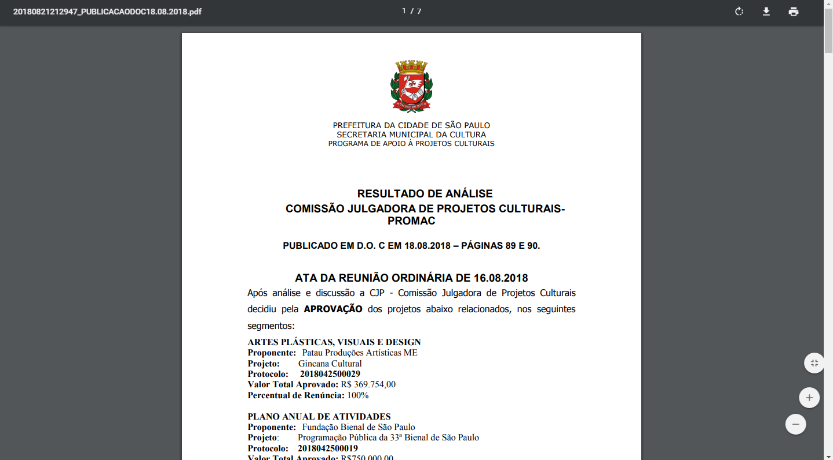

**ACESSANDO O SISTEMA**

Os usuários da Comissão, por padrão, são cadastrados como **PROPONENTE – PESSOA FÍSICA**. Então, para fazer login ou se inscrever, clique no botão **PROPONENTE**, e quando a opção for disponibilizada escolha **PESSOA FÍSICA**:

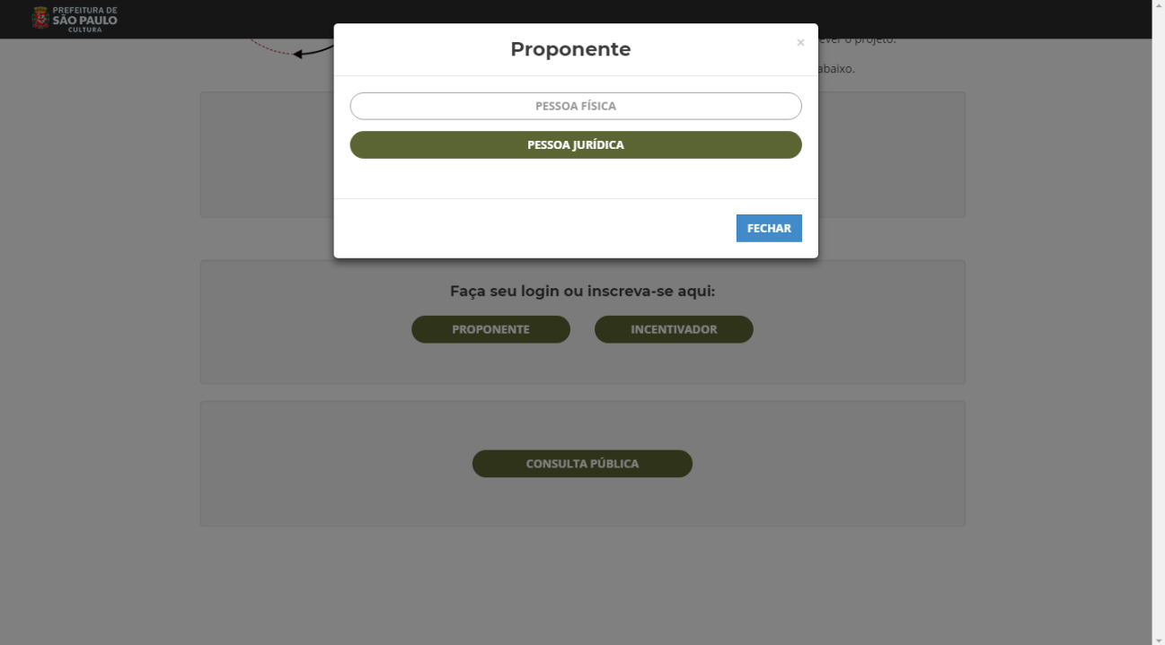

Caso já possua login, digite o CPF e senha cadastrados e clique no botão **ENTRAR**.

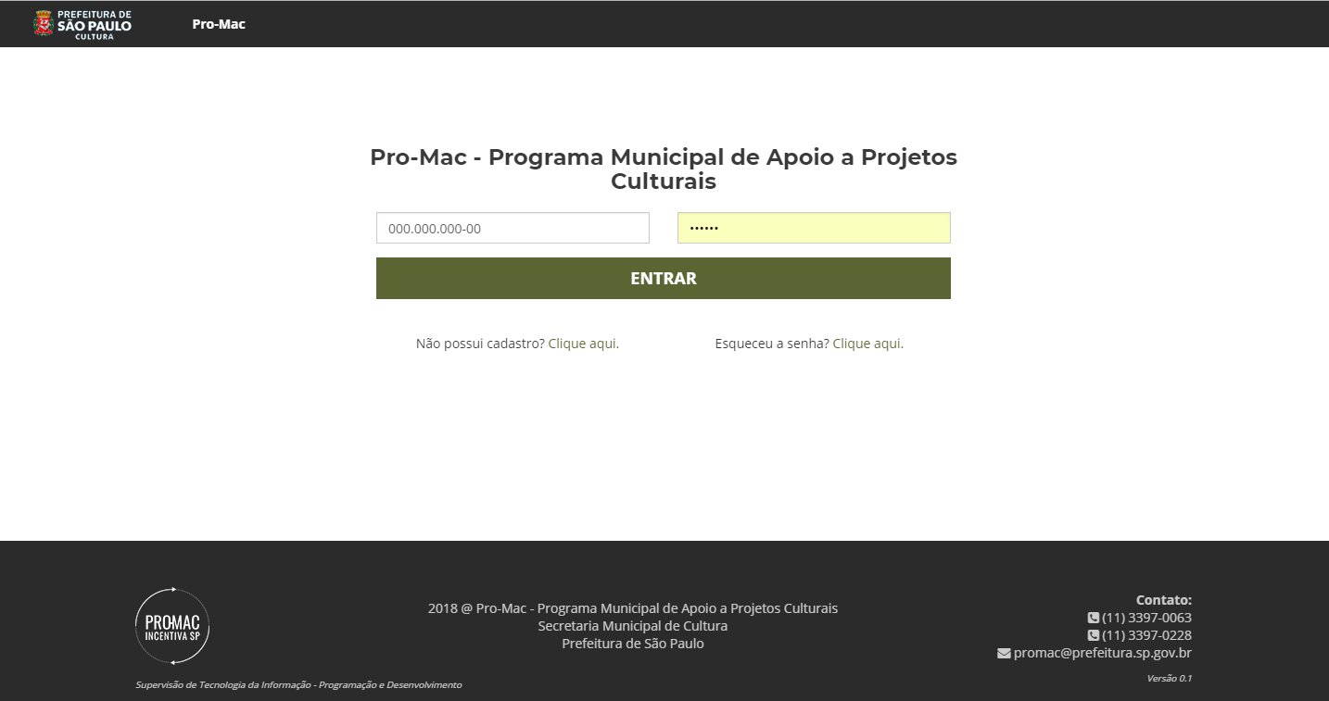

**NÃO POSSUI CADASTRO?**

Se ainda não tiver cadastro, clique no botão “Não possui cadastro? **Clique aqui**”, e então será direcionado ao preenchimento de informações.

Primeiramente, digite seu CPF, e clique no botão **PESQUISAR**:

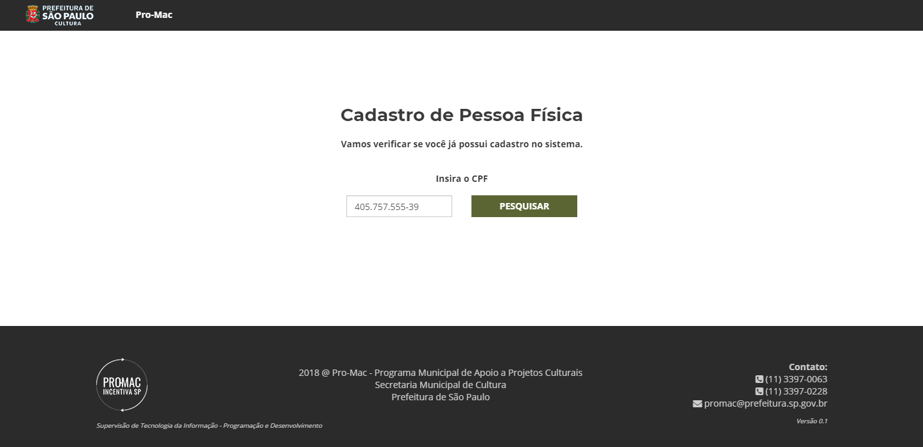

Então, preencha os campos necessários para concluir seu cadastro:

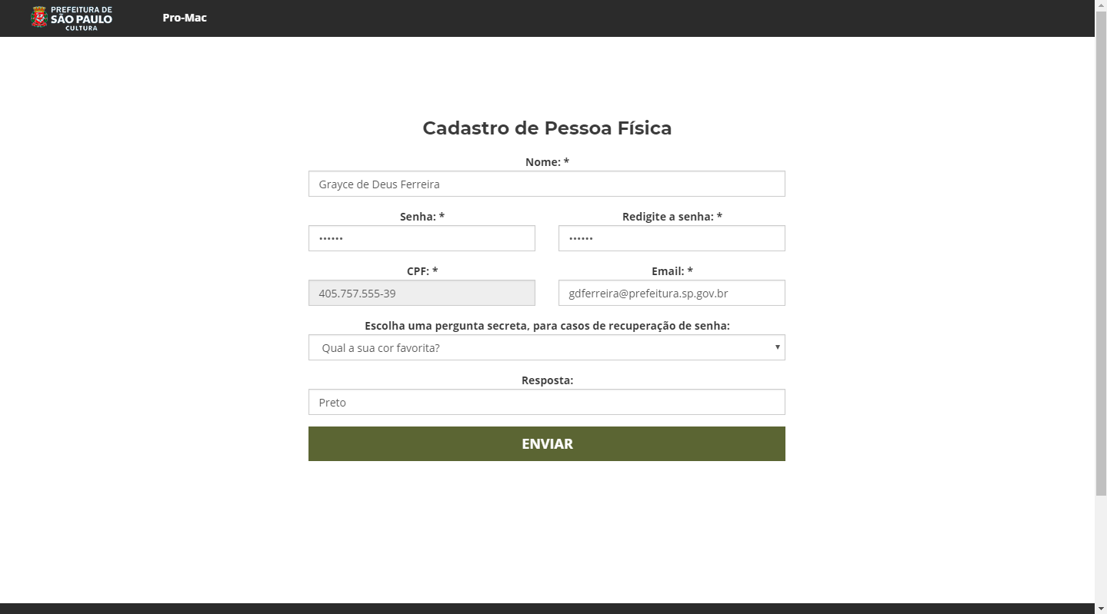

Após, clique no botão **ENVIAR** para salvar as informações.

Se todas as informações forem preenchidas corretamente, será exibida a seguinte mensagem de confirmação de usuário cadastrado com sucesso:

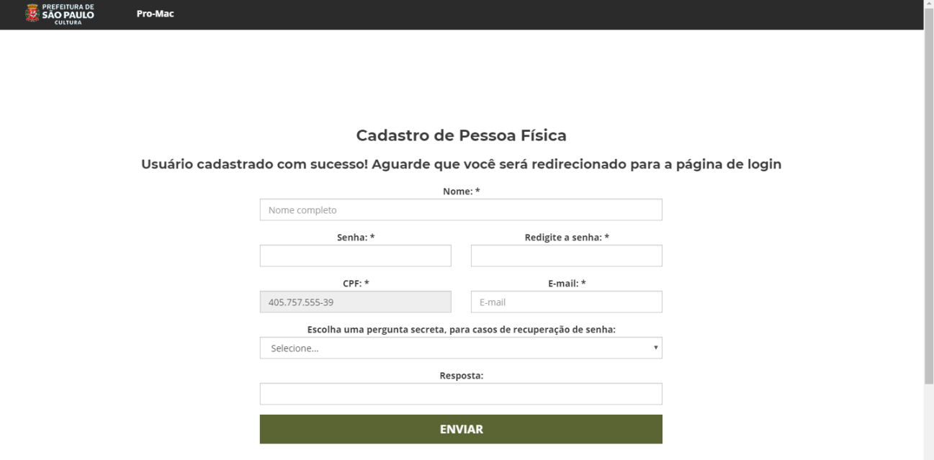

**ATENÇÃO!**

**-** Cada e-mail cadastrado é único no sistema, ou seja, não é possível associá-lo a dois cadastros diferentes;

- A pergunta e resposta secretas devem ser de fácil memorização, pois, caso seja necessário recuperar sua senha você irá utilizá-las;

- Após seu cadastro pronto, solicite e um administrador da SMC a modificação de seu acesso através do email **promac@prefeitura.sp.gov.br**. Por padrão, todos os cadastrados tem acesso nível proponente;

Após essa tela, você será redirecionado para a página de login, onde deverá utilizar seu usuário e senha cadastrados para acessar o sistema.

**ESQUECEU SUA SENHA?**

Se você possui cadastro mas não se lembra de sua senha de acesso, clique no botão “Esqueceu sua senha? **Clique aqui**.”



Ao clicar, terá que digitar seu endereço de email cadastrado, e depois clicar no botão **ENVIAR**:

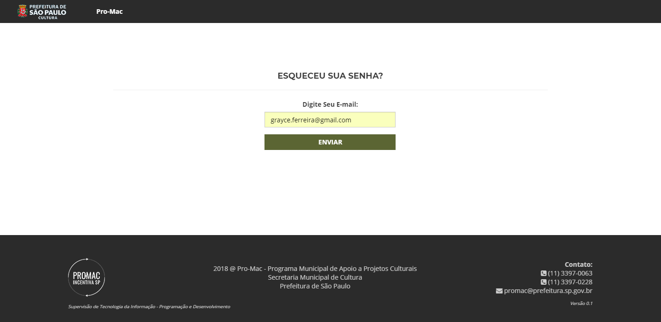

Então, você poderá recuperar sua senha através da pergunta e resposta secreta cadastradas:

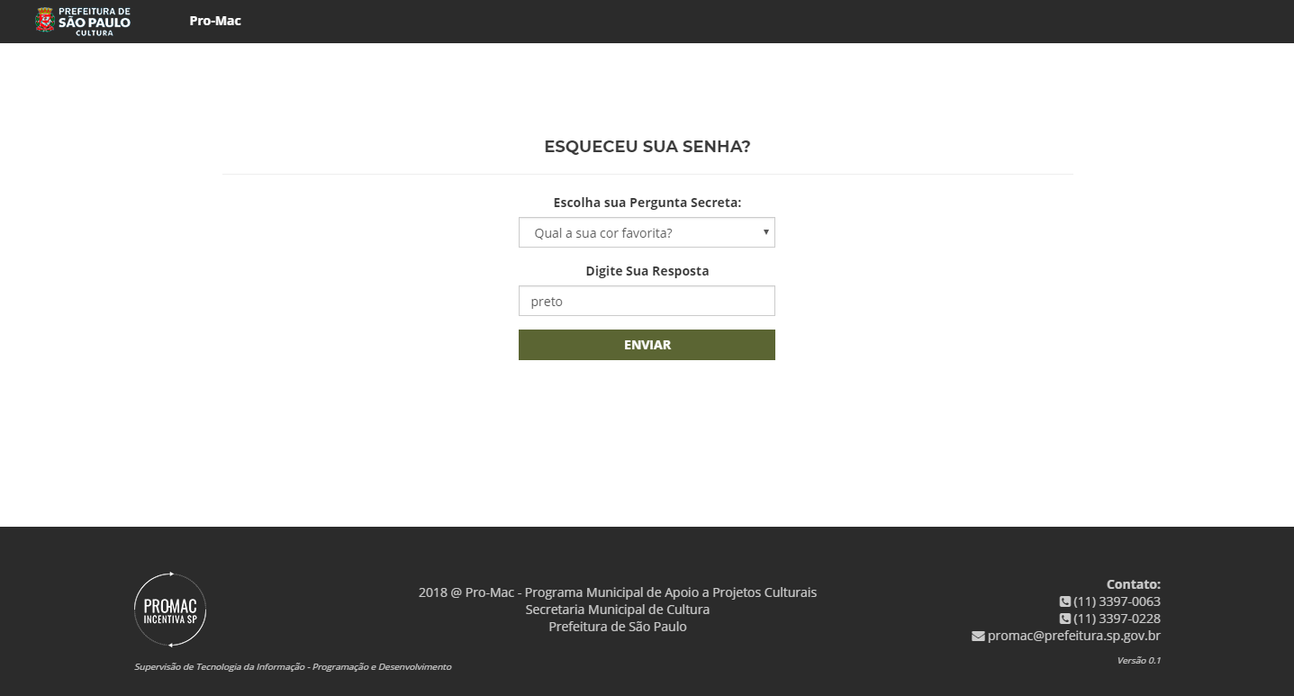

Qualquer usuário tem 3 chances para acertar. Caso esgotem-se as tentativas, será exibida a mensagem a seguir:

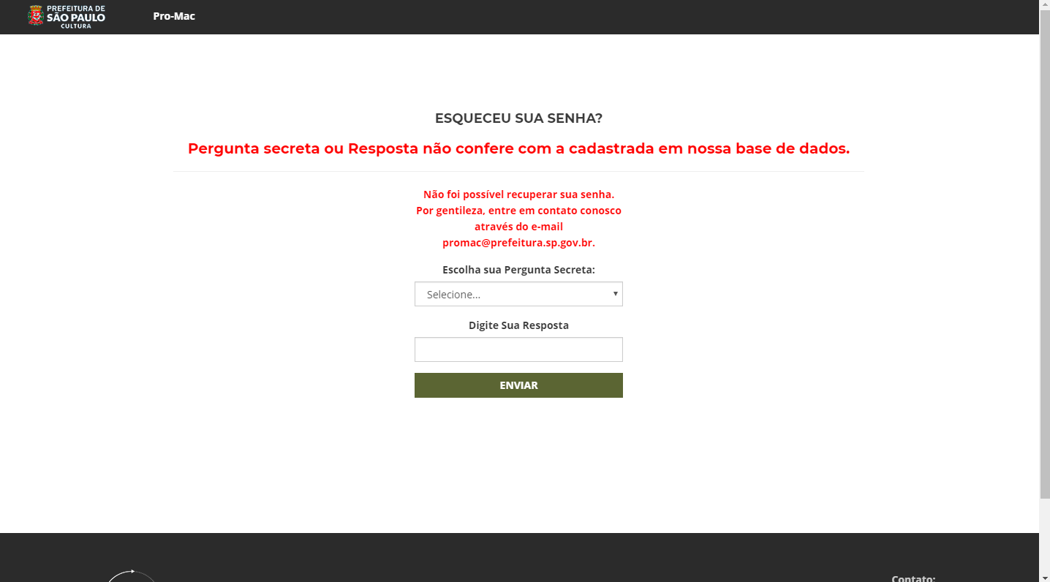

Entre em contato através do e-mail para que seja possível redefinir sua senha.

**PÁGINA INICIAL**

Ao fazer login, você será direcionado para a tela inicial do sistema, onde encontrará a listagem de projetos enviados à comissão.

Existem dois níveis de acesso no módulo Comissão: Presidente e Parecerista

**NÍVEL DE ACESSO: COMISSÃO – PRESIDENTE**

Na página inicial você pode visualizar todos os projetos que foram enviados à comissão:

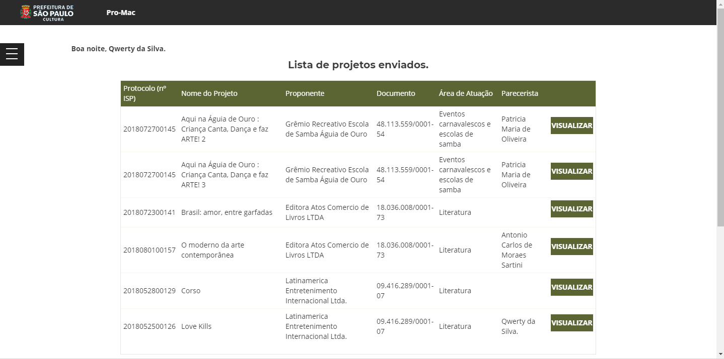

Para visualizar os detalhes do projeto, clique no botão **VISUALIZAR**, localizado na página inicial.

**Administrativo**

Nessa área são preenchidos alguns campos que servirão de informação para a SMC, e inserido o parecer elaborado pelo parecerista responsável.

No topo da tela você visualizará a opção de atribuir o projeto a um parecerista responsável:

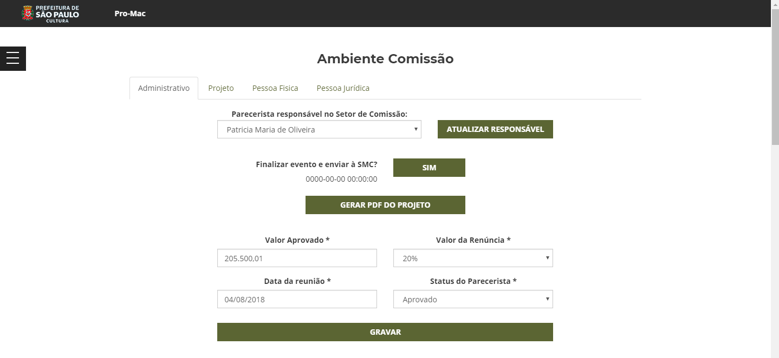

Escolha a opção desejada e depois clique no botão **ATUALIZAR RESPONSÁVEL** para salvar as informações:

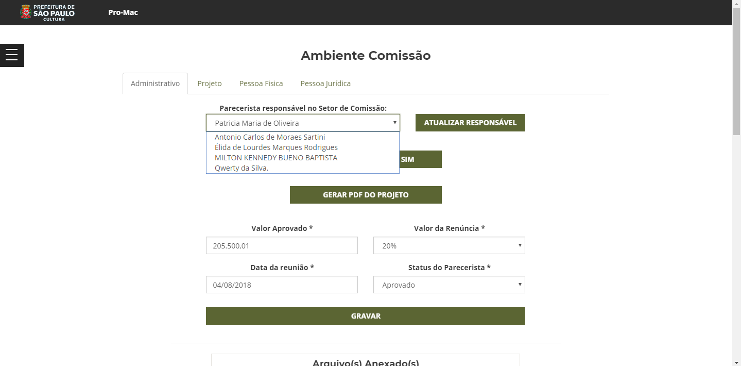

E seguida temos a opção **“Finalizar evento e enviar à SMC?”** . Caso você já tenha alterado todas as informações necessárias e anexado o parecer, poderá clicar no botão **SIM**.



**ATENÇÃO!** Ao clicar no botão **SIM,** o projeto irá ser removido da sua listagem da tela inicial, pois, o status dele será modificado para **“Finalizado para Comissão”**, o que significará, para a SMC, que eles podem prosseguir com a análise.

O botão **GERAR PDF DO PROJETO**, quando acionado, gera um documento PDF em outra aba, listando todas as informações do projeto.

Abaixo dele, estão localizados os campos para alteração onde você poderá revisar as informações e preencher de acordo com sua análise. Após concluir o preenchimento, clique no botão **GRAVAR.**

O parecer é anexado na área de Upload de Arquivo(s) somente em PDF, onde você deve clicar no botão **ESCOLHER ARQUIVO**, busca-lo em seu computador e em seguida clicar no botão **ENVIAR**.

Depois de enviado, ele será listado em Arquivo(s) Anexado(s), onde você poderá consulta-lo clicando no nome do arquivo, visualizar o status (após analisado pela SMC) e a observação da análise, caso haja:

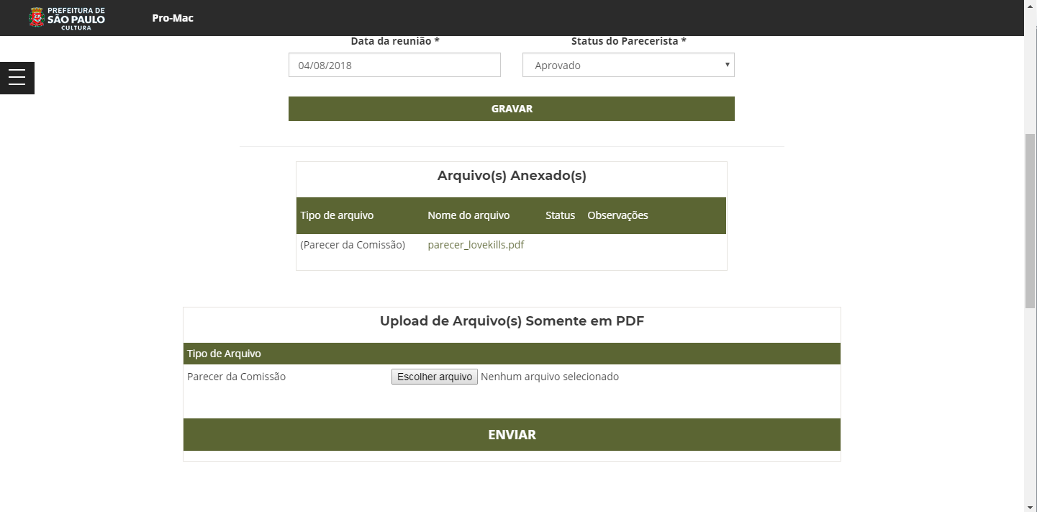

- Após enviado, não é possível modificar o arquivo;

- Se o seu parecer for **aprovado** pela SMC, você visualizará o campo da seguinte forma:

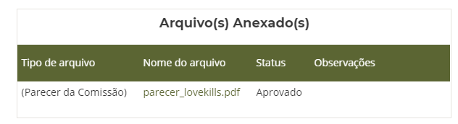

- Seu o seu parecer for **reprovado** pela SMC, visualizará da seguinte forma:

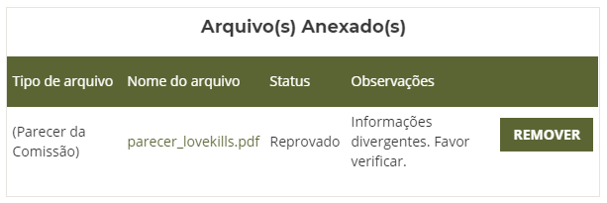

Então, você deve clicar **REMOVER**, para que seja possível fazer o upload do novo arquivo com as devidas correções.

Confirme clicando no botão **REMOVER** ou no botão **CANCELAR** se não desejar remover o arquivo:

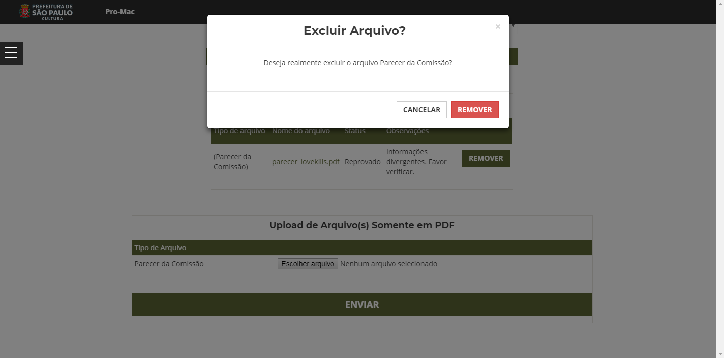

Agora você poderá inserir o novo arquivo:

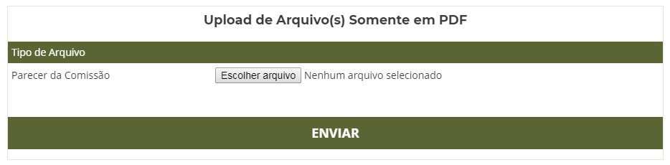

Após o envio, se lembre de enviar novamente à SMC. O novo arquivo ficará sob aprovação pendente.

**Projeto**

Nessa área é possível conferir todas as informações do projeto.

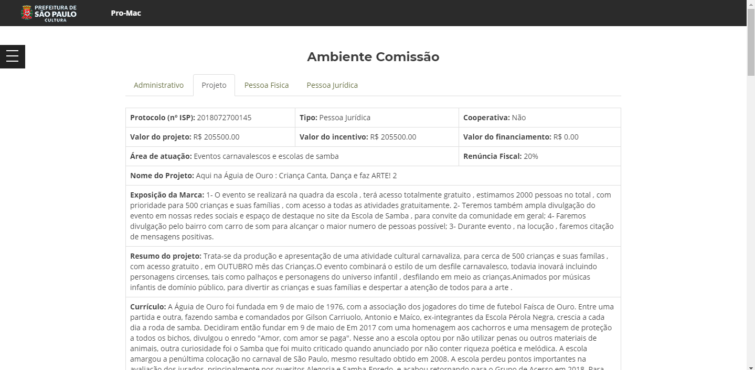

**NÍVEL DE ACESSO: COMISSÃO – PARECERISTA**

**Administrativo**

Para visualizar os detalhes do projeto, clique no botão **VISUALIZAR**, localizado na página inicial.

No topo da tela temos a opção **“Finalizar evento e enviar à SMC?”** . Caso você já tenha alterado todas as informações necessárias e anexado o parecer, poderá clicar no botão **SIM**.



**ATENÇÃO!** Ao clicar no botão **SIM,** o projeto irá ser removido da sua listagem da tela inicial, pois, o status dele será modificado para **“Finalizado para Comissão”**, o que significará, para a SMC, que eles podem prosseguir com a análise.

O botão **GERAR PDF DO PROJETO**, quando acionado, gera um documento PDF em outra aba, listando todas as informações do projeto.

Abaixo dele, estão localizados os campos para alteração onde você poderá revisar as informações e preencher de acordo com sua análise. Após concluir o preenchimento, clique no botão **GRAVAR.**

O parecer é anexado na área de Upload de Arquivo(s) somente em PDF, onde você deve clicar no botão **ESCOLHER ARQUIVO**, busca-lo em seu computador e em seguida clicar no botão **ENVIAR**.

Depois de enviado, ele será listado em Arquivo(s) Anexado(s), onde você poderá consulta-lo clicando no nome do arquivo, visualizar o status (após analisado pela SMC) e a observação da análise, caso haja:



- Após enviado, não é possível modificar o arquivo;

- Se o seu parecer for **aprovado** pela SMC, você visualizará o campo da seguinte forma:



- Seu o seu parecer for **reprovado** pela SMC, visualizará da seguinte forma:



Então, você deve clicar **REMOVER**, para que seja possível fazer o upload do novo arquivo com as devidas correções.

Confirme clicando no botão **REMOVER** ou no botão **CANCELAR** se não desejar remover o arquivo:



Agora você poderá inserir o novo arquivo:



Após o envio, se lembre de enviar novamente à SMC. O novo arquivo ficará sob aprovação pendente.

**Projeto**

Nessa área é possível conferir todas as informações do projeto.



**Pessoa Jurídica** OU **Pessoa Física**

Nessa aba são exibidas as informações do proponente do projeto, podendo ser pessoa física ou pessoa jurídica:

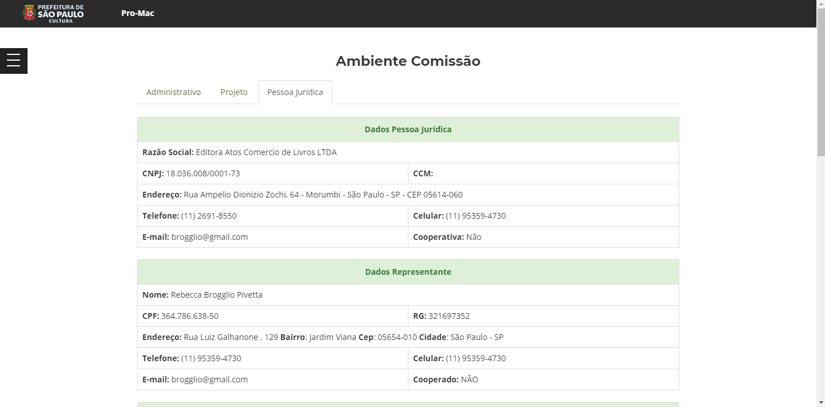

E também são listados os documentos:

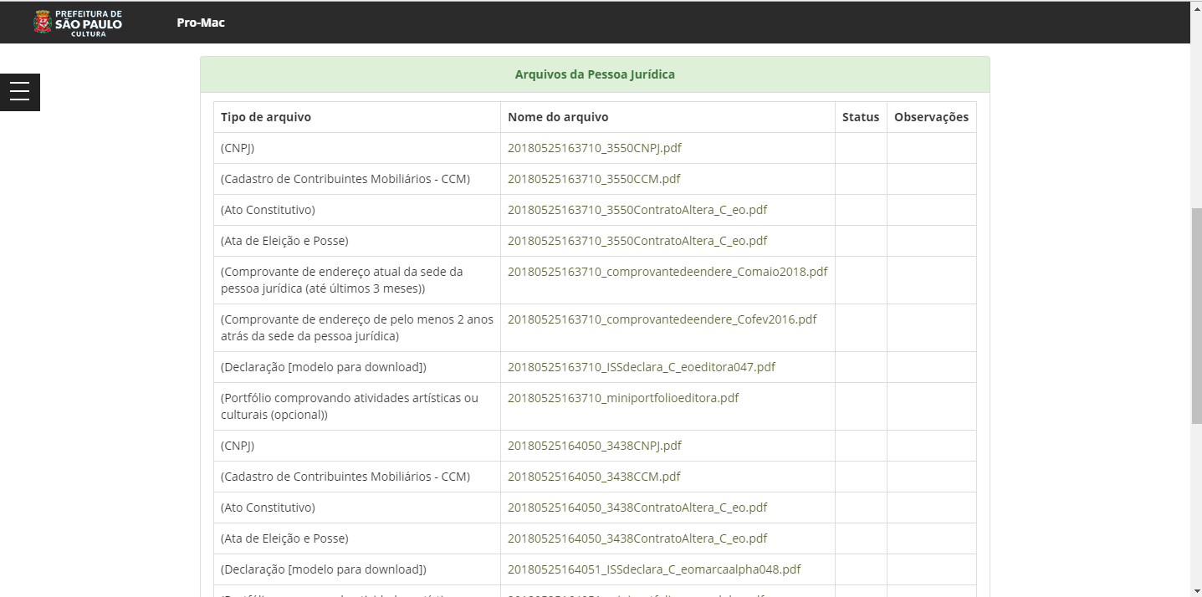

Para visualizar, clique no nome do arquivo e ele será aberto em uma nova aba.

**NÍVEL DE ACESSO: COMISSÃO – PARECERISTA**

Na página inicial você pode visualizar todos os projetos que foram atribuídos a você:

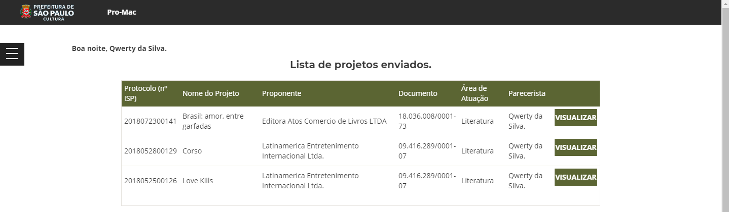

Para visualizar os detalhes do projeto, clique no botão **VISUALIZAR**, localizado na página inicial.

**Administrativo**

Nessa área são preenchidos alguns campos que servirão de informação para a SMC, e inserido o parecer elaborado pelo parecerista responsável.

No topo da tela, temos a opção **“Finalizar evento e enviar à SMC?”** . Caso você já tenha alterado todas as informações necessárias e anexado o parecer, poderá clicar no botão **SIM**.



**ATENÇÃO!** Ao clicar no botão **SIM,** o projeto irá ser removido da sua listagem da tela inicial, pois, o status dele será modificado para **“Finalizado para Comissão”**, o que significará, para a SMC, que eles podem prosseguir com a análise.

O botão **GERAR PDF DO PROJETO**, quando acionado, gera um documento PDF em outra aba, listando todas as informações do projeto.

Abaixo dele, estão localizados os campos para alteração onde você poderá revisar as informações e preencher de acordo com sua análise. Após concluir o preenchimento, clique no botão **GRAVAR.**

O parecer é anexado na área de Upload de Arquivo(s) somente em PDF, onde você deve clicar no botão **ESCOLHER ARQUIVO**, busca-lo em seu computador e em seguida clicar no botão **ENVIAR**.

Depois de enviado, ele será listado em Arquivo(s) Anexado(s), onde você poderá consulta-lo clicando no nome do arquivo, visualizar o status (após analisado pela SMC) e a observação da análise, caso haja:



- Após enviado, não é possível modificar o arquivo;

- Se o seu parecer for **aprovado** pela SMC, você visualizará o campo da seguinte forma:



- Seu o seu parecer for **reprovado** pela SMC, visualizará da seguinte forma:



Então, você deve clicar **REMOVER**, para que seja possível fazer o upload do novo arquivo com as devidas correções.

Confirme clicando no botão **REMOVER** ou no botão **CANCELAR** se não desejar remover o arquivo:



Agora você poderá inserir o novo arquivo:



Após o envio, se lembre de enviar novamente à SMC. O novo arquivo ficará sob aprovação pendente.

**Projeto**

Nessa área é possível conferir todas as informações do projeto.



**Pessoa Jurídica** OU **Pessoa Física**

Nessa aba são exibidas as informações do proponente do projeto, podendo ser pessoa física ou pessoa jurídica:



E também são listados os documentos:



Para visualizar, clique no nome do arquivo e ele será aberto em uma nova aba.

**NAVEGAÇÃO PELO MENU**

Navegando pelo menu, que você encontra na parte superior esquerda da tela, você terá algumas opções:

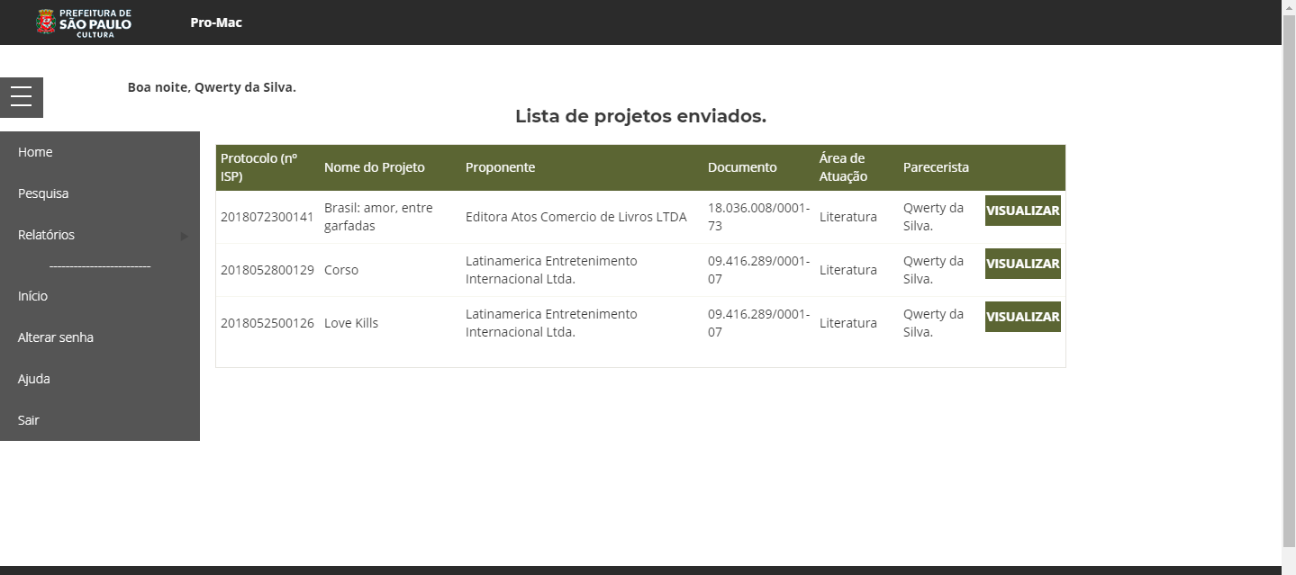

A seguir serão apresentadas tais opções, e o modo de utilizá-las.

**Home**

Essa opção te direciona para a página inicial:

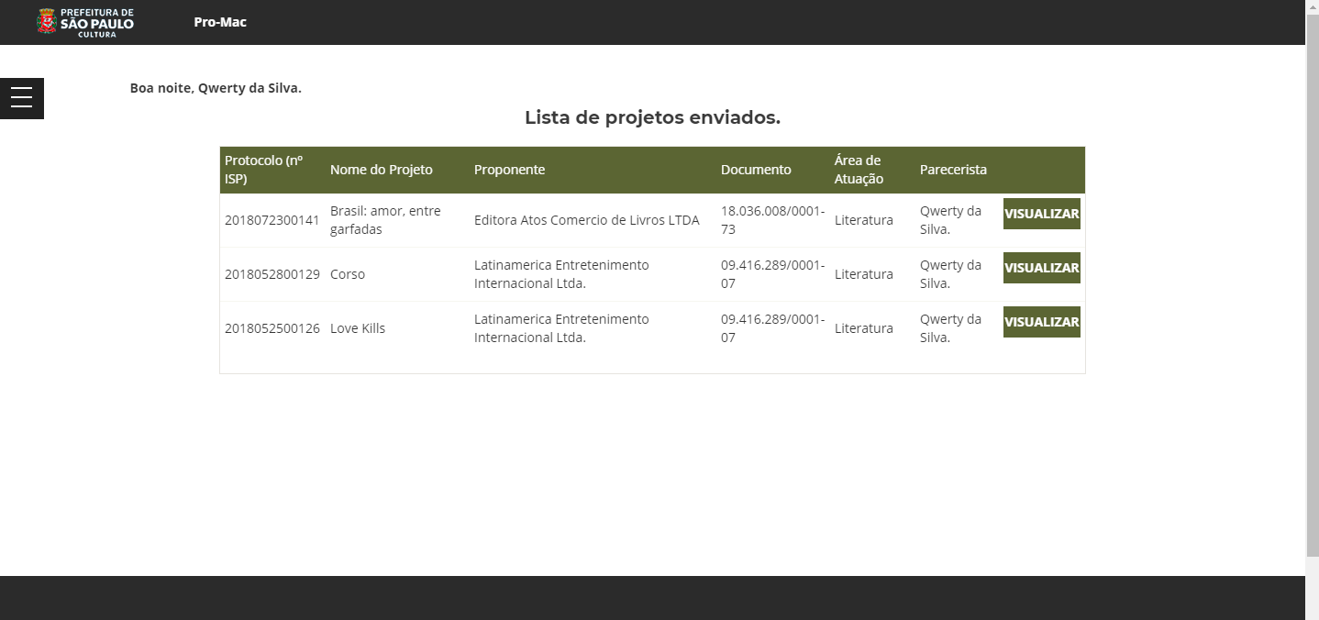

Para acessar essa funcionalidade, clique no menu lateral localizado na parte superior esquerda da tela, e clique na opção **HOME**.

**Pesquisa**

Nessa área é possível buscar por pessoa física, pessoa jurídica, projeto, entre outros parâmetros.

Para acessar essa funcionalidade, clique no menu lateral localizado na parte superior esquerda da tela, e clique na opção **PESQUISA**.

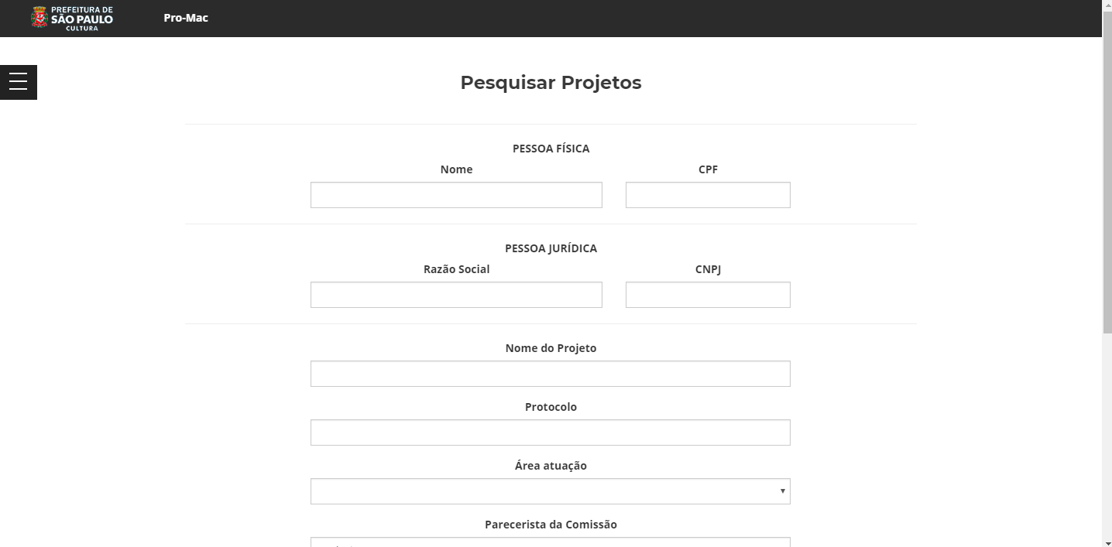

Digite seus critérios de busca e clique no botão **PESQUISAR**. Então, serão exibidos os resultados:  
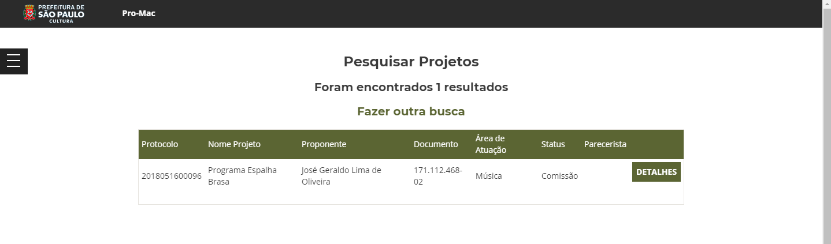

Para acessar mais informações, clique no botão **DETALHES**.

**Relatórios**

Nessa área é possível gerar relatórios de projetos atribuídos a comissão em formato excel.

Para acessar essa funcionalidade, clique no menu lateral localizado na parte superior esquerda da tela, e clique na opção **PESQUISA**, e depois na opção **COMISSÃO.**

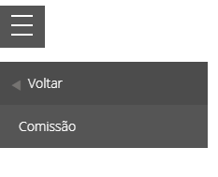

Então, o arquivo será gerado automaticamente, e você poderá abrí-lo em seu computador:

